L.p. | Nazwa składnika mienia | Numer inwentarzowy nowy | Wartość księgowa brutto w zł | Wartość księgowa netto w zł | Szacowana wartość rynkowa brutto w zł | Ocena Komisji |  | Zdjęcie
 |  |  |  |  |  | stwierdzony stan  składnika | zużyty / zbędny
 | Pobornik manualny PM10 (LVS) – Charlie-Sentinel | ST/801/03908/2019 | 35 893,31 | 0,00 | 100,00 | Uszkodzony, niesprawna pompa, awaria drukarki, brak możliwości naprawy (brak dostępnego serwisu i części zamiennych); Urządzenie nie spełnia normy PN-EN 12341 (brak chłodzenia filtrów po ekspozycji).  Data zakupu 2005 r. | zużyty | 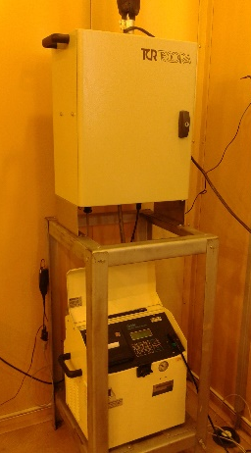
- 2 | Pobornik manualny PM1 0 (LVS) – Charlie-Sentinel | ST/801/03913/2019 | 35 893,31 | 0,00 | 100,00 | Wyeksploatowany, uszkodzony, niesprawna pompa, awaria drukarki, naprawa nieopłacalna oraz brak możliwości naprawy (brak dostępnego serwisu i części zamiennych), przy wzorcowaniu nie spełniał wymogów; urządzenie nie spełnia normy PN-EN 12341 (brak chłodzenia filtrów po ekspozycji).  Elementem pobornika nie jest metalowy stojak. Posłużono się nim , aby zrobić zdjęcie.  Data zakupu 2005 r. | zużyty
- 3 | Pobornik manualny PM10 (LVS) – Charlie-Sentinel | ST/801/03911/2019 | 35 893,31 | 0,00 | 100,00 | Wyeksploatowany, uszkodzony, nie działa pompa, awaria gazomierza, brak możliwości naprawy (brak dostępnego serwisu i części zamiennych); urządzenie nie spełnia normy PN-EN 12341 (brak chłodzenia filtrów po ekspozycji). Elementem pobornika nie jest metalowy stojak. Posłużono się nim , aby zrobić zdjęcie.  Data zakupu 2005 r. | zużyty
- 4 | Pobornik manualny PM10 (LVS) – Charlie-Sentinel | ST/801/01738/2019 | 35 893,31 | 0,00 | 100,00 | Wyeksploatowany, uszkodzony, występujące nieszczelności, nie działa pompa, awaria pamięci wewnętrznej, brak możliwości naprawy (brak dostępnego serwisu i części zamiennych); urządzenie nie spełnia normy PN-EN 12341 (brak chłodzenia filtrów po ekspozycji). Elementem pobornika nie jest metalowy stojak. Posłużono się nim , aby zrobić zdjęcie.  Data zakupu 2005 r. | zużyty
- 5 | Pobornik manualny PM10 (LVS) – Charlie-Sentinel | ST/801/03912/2019 | 35 893,31 | 0,00 | 100,00 | Wyeksploatowany, uszkodzony, niesprawna pompa, naprawa nieopłacalna oraz brak możliwości naprawy (brak dostępnego serwisu i części zamiennych); urządzenie nie spełnia normy PN-EN 12341 (brak chłodzenia filtrów po ekspozycji). Elementem pobornika nie jest metalowy stojak. Posłużono się nim , aby zrobić zdjęcie.  Data zakupu 2005 r. | zużyty
- 6 | Pobornik manualny PM10 (LVS) – Tecora Skypost PM | ST/801/02238/2019 | 69 540,00 | 0,00 | 50,00 | Uszkodzony, niesprawna pompa, awaria zmieniacza filtrów, naprawa nieopłacalna oraz brak możliwości naprawy (brak dostępnego serwisu); urządzenie nie spełnia normy PN-EN 12341 (brak chłodzenia filtrów po ekspozycji).  Elementem pobornika nie jest metalowy stojak. Posłużono się nim , aby zrobić zdjęcie.  Data zakupu 2009 r. | zużyty | 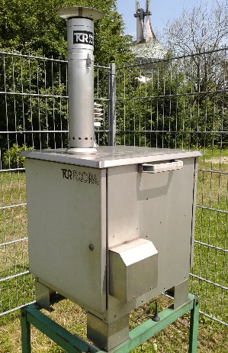
- 7 | Pobornik manualny PM10 (LVS) – Tecora Skypost PM | ST/801/02412/2019 | 54 900,00 | 0,00 | 50,00 | Uszkodzony, niesprawna pompa, awaria zmieniacza filtrów, naprawa nieopłacalna oraz brak możliwości naprawy (brak dostępnego serwisu); urządzenie nie spełnia normy PN-EN 12341 (brak chłodzenia filtrów po ekspozycji).  Elementem pobornika nie jest metalowy stojak. Posłużono się nim , aby zrobić zdjęcie.  Data zakupu 2009 r. | zużyty
- 8 | Pobornik manualny PM2,5 (LVS) – Comde-Derenda PNS 3D15 | ST/801/02083/2019 | 46 589,36 | 0,00 | 50,00 | Uszkodzony, niesprawna pompa, niesprawny procesor sterujący, brak wyłącznika/włącznika lampki, brak możliwości naprawy (brak części zamiennych); urządzenie nie spełnia normy PN-EN 12341 (brak chłodzenia filtrów po ekspozycji).  Data zakupu 2007 r. | zużyty | 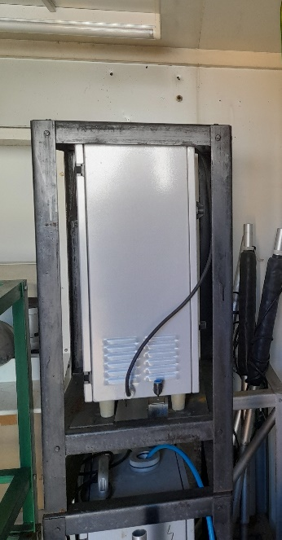
- 9 | Pobornik manualny PM2,5 (LVS) – Comde-Derenda PNS 3D15 | ST/801/02081/2019 | 46 589,36 | 0,00 | 50,00 | Wyeksploatowany, uszkodzony, niesprawna pompa, niesprawny procesor sterujący, brak możliwości naprawy (brak części zamiennych); urządzenie nie spełnia normy PN-EN 12341 (brak chłodzenia filtrów po ekspozycji).  Data zakupu 2007 r. | zużyty
- 10 | Analizator automatyczny pyłu zawieszonego  PM10 – MetOne, BAM1020 | ST/801/02408/2019 | 77 104,00 | 0,00 | 1 500,00 | Wyeksploatowany, uszkodzony - brak czujnika wilgotności, regulatora przepływu i zasilacza.  Data zakupu 2009 r. | niedziałający | 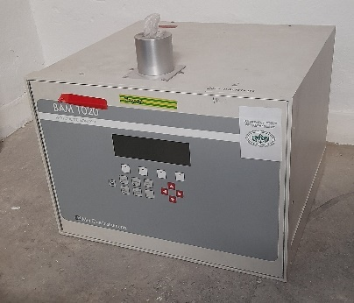
- 11 | Analizator automatyczny pyłu zawieszonego  PM2.5 – MetOne, BAM1020 | ST/801/02317/2019 | 76 006,00 | 0,00 | 200,00 | Wyeksploatowany, uszkodzony - awaria płyty głównej, brak regulatora przepływu, czujnika wilgotności i zasilacza.  Data zakupu 2009 r. | niedziałający | 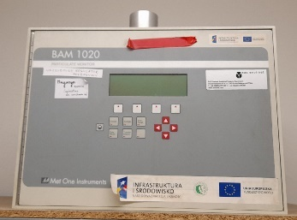
- 12 | Analizator automatyczny pyłu zawieszonego  PM10 – MetOne, BAM1020 | ST/801/02362/2019 | 76 006,00 | 0,00 | 200,00 | Wyeksploatowany, uszkodzony - brak czujnika wilgotności, usterka regulatora przepływu i płyty głównej.  Data zakupu 2009 r. | niedziałający | 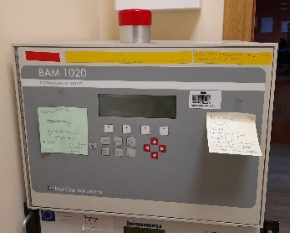
- 13 | Analizator automatyczny pyłu zawieszonego  PM2.5 – MetOne, BAM1020 | ST/801/03337/2019 | 100 491,00 | 0,00 | 400,00 | Wyeksploatowany, uszkodzony- brak płyty głównej, regulatora przepływu, czujnika wilgotności i zasilacza.  Data zakupu 2012 r. | niedziałający | 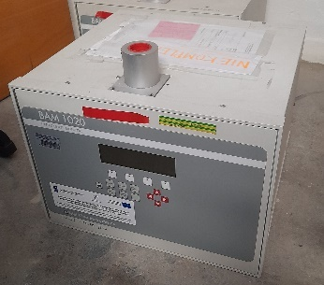
- 14 | Analizator automatyczny dwutlenku siarki – Thermo, 43C | ST/801/01905/2019 | 33 772,04 | 0,00 | 100,00 | Wyeksploatowany, niestabilne wyniki pomiarów, przestarzały (nie posiada wejścia LAN), brak dostępnych części zamiennych.  Data zakupu 2006 r. | niedziałający | 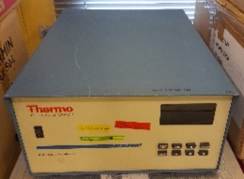
- 15 | Analizator automatyczny dwutlenku siarki – Environnement, AF22M | ST/801/03331/2019 | 35 056,48 | 0,00 | 50,00 | Wyeksploatowany, uszkodzony, brak pompki wewnętrznej oraz zasilacza pompki, brak lampy UV i zasilacza lampy, brak dostępnych części zamiennych.  Data zakupu 2012 r. | niedziałający | 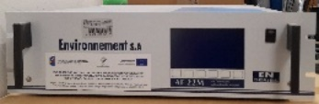
- 16 | Analizator automatyczny dwutlenku siarki – Environnement, AF22M | ST/801/03324/2019 | 35 056,48 | 0,00 | 50,00 | Wyeksploatowany, uszkodzony, w czasie pracy niestabilne działanie, brak pompki wewnętrznej oraz zasilacza pompki, brak lampy UV i zasilacza lampy, brak dostępnych części zamiennych.  Data zakupu 2012 r. | niedziałający | 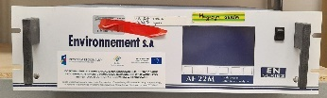
- 17 | Analizator automatyczny dwutlenku siarki – Environnement, AF22M | ST/801/03325/2019 | 35 056,48 | 0,00 | 50,00 | Wyeksploatowany, uszkodzony, brak pompki wewnętrznej oraz zasilacza pompki, brak lampy UV i zasilacza lampy, brak możliwości naprawy, (brak dostępnych części zamiennych).  Data zakupu 2012 r. | niedziałający | 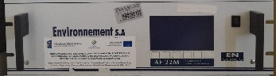
- 18 | Analizator automatyczny dwutlenku siarki – Environnement, AF22M | ST/801/03334/2019 | 35 056,48 | 0,00 | 50,00 | Wyeksploatowany, uszkodzony, brak pompki wewnętrznej oraz zasilacza pompki, brak lampy UV i zasilacza lampy, brak możliwości naprawy, (brak dostępnych części zamiennych).  Data zakupu 2012 r. | niedziałający | 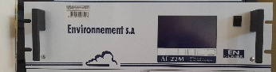
- 19 | Analizator automatyczny tlenku węgla – Thermo, 48i | ST/801/02105/2019 | 30 170,60 | 0,00 | 100,00 | Uszkodzony, awaria wyświetlacza, brak pompki wewnętrznej, uszkodzone koło korelacyjne.  Data zakupu 2008 r. | niedziałający | 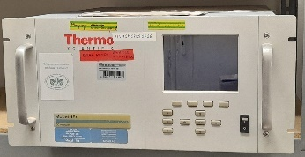
- 20 | Analizator automatyczny tlenku węgla – Thermo, 48i | ST/801/03070/2019 | 32 377,29 | 0,00 | 100,00 | W czasie pracy niestabilne wskazania urządzenia, znaczny dryft ZERA. Analizator niesprawny - uszkodzone koło korelacyjne. Naprawa nieopłacalna.  Data zakupu 2011 r. | niedziałający | 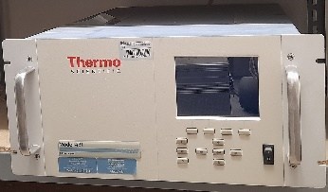
- 21 | Analizator automatyczny tlenku węgla – Environnement, CO12M | ST/801/03327/2019 | 32 426,37 | 0,00 | 50,00 | Wyeksploatowany, uszkodzony-uszkodzona komora pomiarowa.  Naprawa nieopłacalna  Data zakupu 2012 r. | niedziałający | 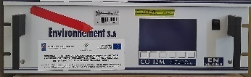
- 22 | Analizator automatyczny tlenku węgla – Environnement, CO12M | ST/801/03332/2019 | 32 426,37 | 0,00 | 50,00 | W czasie pracy niestabilne wskazania urządzenia. Analizator niesprawny - uszkodzona pompa wewnętrzna, zacinające się koło korelacyjne.  Data zakupu 2012 r. | niedziałający | 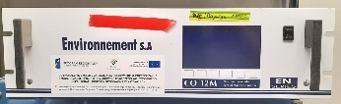
- 23 | Analizator automatyczny tlenku węgla – Environnement, CO12M | ST/801/03330/2019 | 32 426,37 | 0,00 | 100,00 | W czasie pracy niestabilne wskazania urządzenia, problemy z układem chłodzenia detektora podczerwieni, brak wentylatora.  Data zakupu 2012 r. | niedziałający | 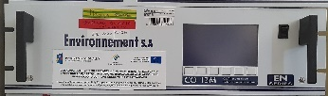
- 24 | Analizator automatyczny tlenku węgla – Environnement, CO12M | ST/801/03333/2019 | 32 426,37 | 0,00 | 50,00 | Uszkodzony, uszkodzenie komory pomiarowej.  Data zakupu 2012 r. | niedziałający | 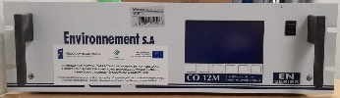
- 25 | Analizator automatyczny tlenków azotu – Thermo, 42i | ST/801/03069/2019 | 39 160,74 | 0,00 | 200,00 | Wyeksploatowany, niestabilny temperaturowo (niewydajny cooler).  Nieopłacalna naprawa.  Data zakupu 2011 r. | niedziałający | 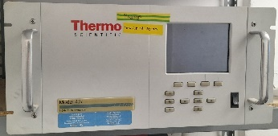
- 26 | Analizator automatyczny tlenków azotu – Thermo, 42i | ST/801/03074/2019 | 39 160,74 | 0,00 | 200,00 | W czasie pracy niestabilne wyniki pomiarów. Wyeksploatowany, uszkodzony, niestabilny temperaturowo (niewydajny cooler), uszkodzony wyświetlacz.  Data zakupu 2011 r. | niedziałający | 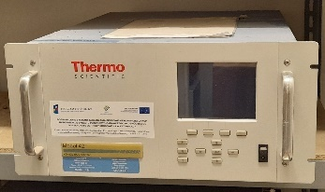
- 27 | Analizator NOX model 200E API | ST/801/02102/2019 | 32 521,94 | 0,00 | 50,00 | Wyeksploatowany, zawyżone wyniki NO2, awaria czujnika ciśnienia RCEL, brak zasilacza 5/15V, brak wentylatora.  Data zakupu 2008 r. | niedziałający | 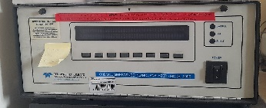
- 28 | Kalibrator wielogazowy – Environnement, MGC101 | ST/801/01909/2019 | 44 222,03 | 0,00 | 100,00 | Przestarzała konstrukcja, uszkodzony, awaria pamięci ustawień kalibratora.  Nieopłacalna naprawa.  Data zakupu 2006 r. | niedziałający | 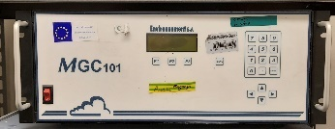
- 29 | Kalibrator wielogazowy – Environnement, MGC101 | ST/801/03921/2019 | 44 222,03 | 0,00 | 100,00 | Przestarzała konstrukcja, uszkodzony, brak podtrzymania pamięci wewnętrznej,  brak regulatora przepływu. Nieopłacalna naprawa.  Data zakupu 2004 r. | niedziałający | 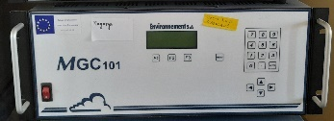
- 30 | Generator powietrza zerowego – Environnement, ZAG2001 | ST/801/01913/2019#02 | 20 000,00 | 0,00 | 50,00 | Przestarzała konstrukcja, wyeksploatowany, występujące nieszczelności w układzie pneumatycznym, naprawa nieopłacalna.  Data zakupu 2004 r. | niedziałający | 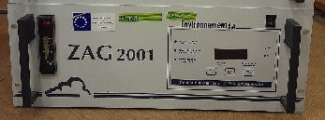
- 31 | Generator powietrza zerowego – Environnement, ZAG2001 | ST/801/03916/2019 | 44 222,03 | 0,00 | 50,00 | Przestarzała konstrukcja, wyeksploatowany, występujące nieszczelności w układzie pneumatycznym, naprawa nieopłacalna.  Data zakupu 2004 r. | niedziałający | 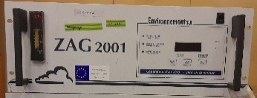
- 32 | Generator powietrza zerowego – Environnement, ZAG2001 | ST/801/01911/2019#02 | 20 000,00 | 0,00 | 50,00 | Przestarzała konstrukcja, wyeksploatowany, uszkodzony, występujące nieszczelności w układzie pneumatycznym, nie działa sterowanie pompy zewnętrznej, naprawa nieopłacalna.  Data zakupu 2004 r. | niedziałający | 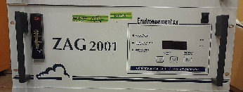
- 1 | Czujnik temperatury i wilgotności – Theodor Fredrichs, 3031.0200 | NST/N01/09452/2019 | 20,00 | 0,00 | 40,00 | Wyeksploatowany, uszkodzony, skorodowany, nie działa.  Brak możliwości naprawy.  Data zakupu 2008 r. | uszkodzony | 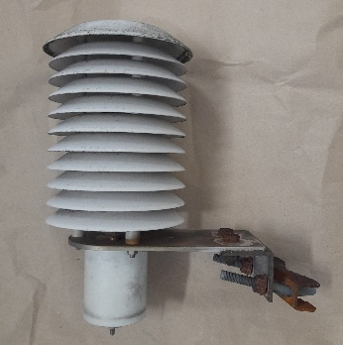
- 2 | Czujnik naslonecznienia (pyranometr) – LSI Lastem, DPA-553 | NST/N01/07677/2019 | 200,00 | 0,00 | 20,00 | Wyeksploatowany i uszkodzony, skorodowany, nie działa.  Brak możliwości naprawy.  Data zakupu 2004 r. | uszkodzony | 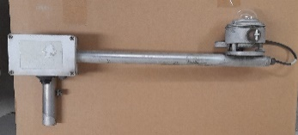
- 3 | Czujnik naslonecznienia (pyranometr) – LSI Lastem, DPA-553 | PST/P01/02649/2019 | 5 235,98 | 0,00 | 30,00 | Wyeksploatowany, uszkodzony, skorodowany, nie działa.  Brak możliwości naprawy  Data zakupu 2004 r. | uszkodzony | 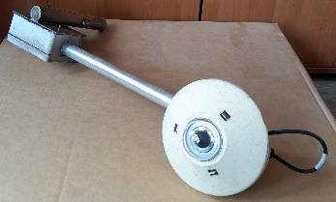
- 4 | Czujnik promieniowania UVB – LSI Lastem, DPA-521 | PST/P01/02630/2019 | 3 418,11 | 0,00 | 20,00 | Wyeksploatowany, uszkodzony, skorodowany, nie działa.  Brak możliwości naprawy.  Data zakupu 2004 r. | uszkodzony | 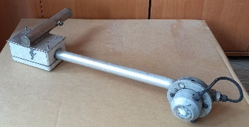
- 5 | Czujnik promieniowania UVB – LSI Lastem, DPA-521 | PST/P01/02631/2019 | 3 418,11 | 0,00 | 20,00 | Wyeksploatowany, uszkodzony, skorodowany, nie działa.  Brak możliwości naprawy. | uszkodzony | 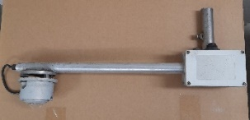
- 6 | Czujnik opadu – LSI Lastem, DQA-031 | PST/P01/02646/2019 | 3 115,13 | 0,00 | 50,00 | Wyeksploatowany, uszkodzony, skorodowany, nie działa.  Brak możliwości naprawy.  Data zakupu 2004 r. | uszkodzony | 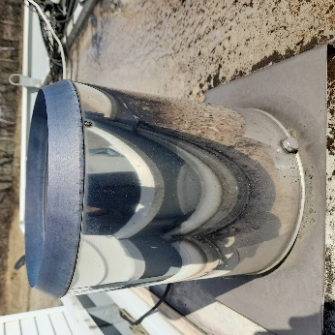
- 7 | Czujnik opadu – LSI Lastem, DQA-031 | PST/P01/02636/2019 | 3 115,13 | 0,00 | 50,00 | Wyeksploatowany, uszkodzony, skorodowany, nie działa.  Brak możliwości naprawy.  Data zakupu 2004 r. | uszkodzony | 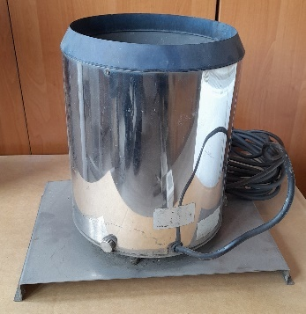
- 8 | Czujnik opadu – LSI Lastem, DQA-031 | PST/P01/02627/2019 | 3 115,13 | 0,00 | 50,00 | Wyeksploatowany, uszkodzony, skorodowany, nie działa.  Brak możliwości naprawy.  Data zakupu 2004 r. | uszkodzony | 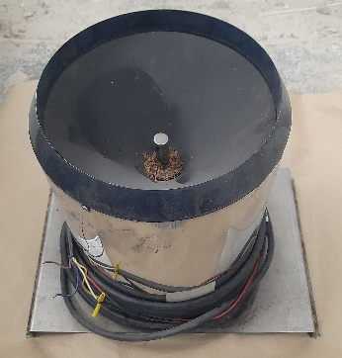
- 9 | Czujnik opadu – LSI Lastem, DQA-031 | PST/P01/02645/2019 | 3 115,13 | 0,00 | 50,00 | Wyeksploatowany, uszkodzony, skorodowany, nie działa.  Brak możliwości naprawy.  Data zakupu 2004 r. | uszkodzony | 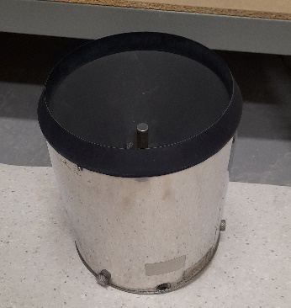
- 10 | Czujnik opadu – LSI Lastem, DQA-031 | PST/P01/02637/2019 | 3 115,13 | 0,00 | 50,00 | Wyeksploatowany, uszkodzony, skorodowany, nie działa.  Brak możliwości naprawy.  Data zakupu 2004 r. | uszkodzony | 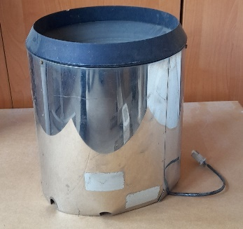
- 11 | System zbierania danych meteorologicznych – LSI Lastem, SCE-A 04/26 | PST/P01/02608/2019 | 1 327,13 | 0,00 | 10,00 | Przestarzała konstrukcja. Nie mający zastosowania, gdyż może tylko obsługiwać analogowe czujniki meteo.  Data zakupu 2004 r. | zużyty | 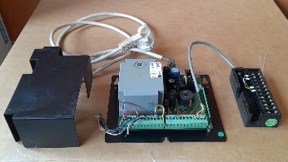
- 12 | System zbierania danych meteorologicznych – LSI Lastem, SCE-A 03/39  (przetwornik) | PST/P01/02642/2019 | 1 327,13 | 0,00 | 10,00 | Przestarzała konstrukcja. Nie mający zastosowania, gdyż może tylko obsługiwać analogowe czujniki meteo.  Data zakupu 2004 r. | zużyty | 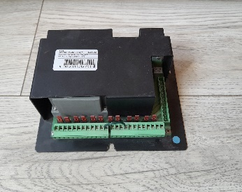
- 13 | System zbierania danych meteorologicznych – LSI Lastem, SCE-A 04/26 | PST/P01/02609/2019 | 1 327,13 | 0,00 | 10,00 | Przestarzała konstrukcja. Nie mający zastosowania, gdyż może tylko obsługiwać analogowe czujniki meteo.  Data zakupu 2004 r. | zużyty | 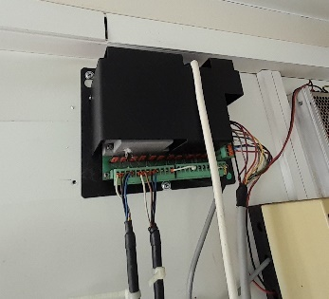
- 14 | Maszt meteorologiczny – Fireco, CO.5621.H | PST/P01/04997/2019 | 9 594,00 | 0,00 | 200,00 | Nieużytkowany, skorodowane elementy, brak możliwości wysuwania segmentów.  Maszt na stałe zamontowany w kontenerze. Konieczność demontażu we własnym zakresie.  Data zakupu 2004 r. | zużyty | 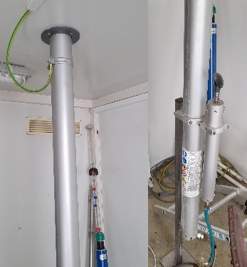
- 15 | Maszt meteorologiczny – Fireco, CO.5621.H | PST/P01/02624/2019 | 3 375,43 | 0,00 | 200,00 | Nieużytkowany, skorodowane elementy, sparciałe uszczelnienia, przecieka, brak możliwości wysuwania segmentów. Maszt na stałe zamontowany w kontenerze. Konieczność demontażu we własnym zakresie.  Data zakupu 2004 r. | zużyty | 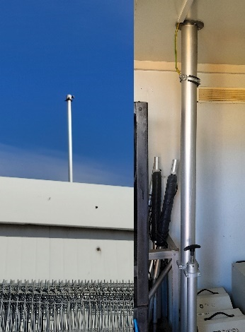
- 16 | Instalacja pneumatyczna do poboru próbek (czerpnia) | PST/P01/05781/2019 | 7 433,64 | 0,00 | 50,00 | Układ zdekompletowany, nieużytkowany. Uszkodzone króćce (ubite).  Data zakupu 2004 r. | zużyty | 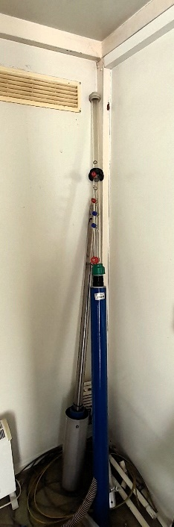
- 17 | Klimatyzator Fujitsu ASY 14LC | PST/P01/03042/2019 | 5 490,00 | 0,00 | 250,00 | Wyeksploatowany, uszkodzony | zużyty | 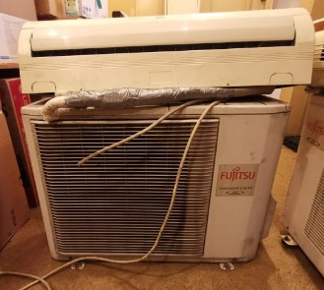
- 19 | Klimatyzator – Fujitsu, ASY9TSASW, AOY9TFAS | PST/P01/02256/2019 | 6 804,55 | 0,00 | 200,00 | Wyeksploatowany, uszkodzony. Awaria jednostki zewnętrznej:  - pęknięte śmigło wentylatora (brak tej części zamiennej),  - wybite łożysko silnika wentylatora,  - odkształcona prowadnica silnika wentylatora. Brak czynnika.  2005 r. | uszkodzony | 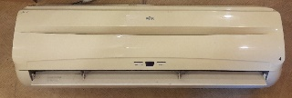  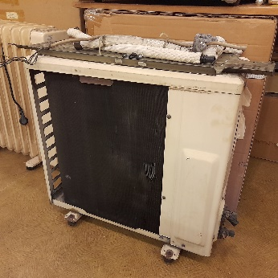
- 20 | Kompresor bezolejowy – Bibus Menos, 71R647-7 (kompresor z wahliwym tłokiem) | NST/N01/09430/2019 | 20,00 | 0,00 | 500,00 | Wyeksploatowany, uszkodzony, nieszczelny układ pneumatyczny.  Data zakupu 2010 r. | uszkodzony | 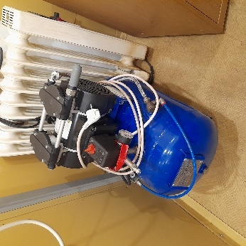
- 21 | Kompresor bezolejowy – Senco PC0968PL - przenośny | NST/N01/09451/2019 | 20,00 | 0,00 | 300,00 | Wyeksploatowany, uszkodzony, awaria układu sterowania, zdekompletowany.  Data zakupu 2010 r. | zużyty | 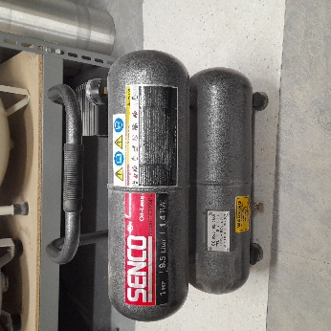
- 22 | Kompresor bezolejowy – Makita, MAC 610 | ST/801/03503/2019#02 | 1 800,00 | 0,00 | 50,00 | Wyeksploatowany, uszkodzony, zatarty silnik, uszkodzony pasek napędu.  Data zakupu 2013 r. | uszkodzony | 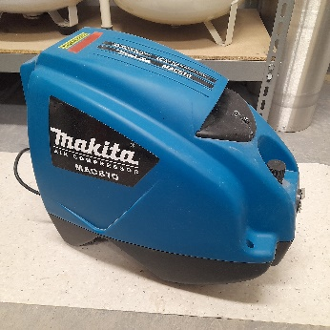
- 23 | Stelaże 19" do umocowania aparatury (racks) | PST/P01/05769/2019 | 4 211,83 | 0,00 | 300,00 | Wyeksploatowany, uszkodzony.  Data zakupu 2004 r. | zużyty
- 24 | Szafka niska – S35 | M/M01/05523/2019 | 237,90 | 0,00 | 30,00 | Wyeksploatowana, uszkodzona. Brak drzwiczek. Uszkodzona tylna ścianka. Pęknięty bok, podłokietnik.  Data zakupu 1998 r. | zużyty | 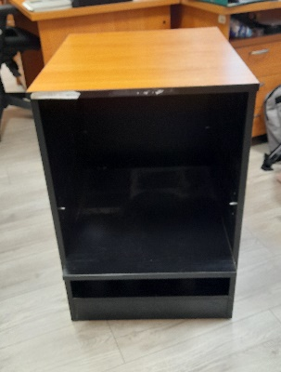
- 25 | Krzesło biurowe obrotowe – Siesta Design AIR | M/M01/12422/2019 | 215,01 | 0,00 | 50,00 | Wyeksploatowane, uszkodzone.  Wyłamany element łączący siedzisko z siłownikiem. Siłownik nie wysuwa się. Uszkodzona tapicerka.  Data zakupu 2015 r. | uszkodzony | 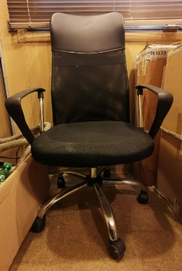
- 26 | Krzesło biurowe obrotowe – Siesta Design AIR | M/M01/12423/2019 | 215,00 | 0,00 | 50,00 | Wyeksploatowane, uszkodzone.  Wyłamany element łączący siedzisko z siłownikiem. Siłownik nie wysuwa się. Uszkodzone poręcze.  Data zakupu 2015 r. | uszkodzony | 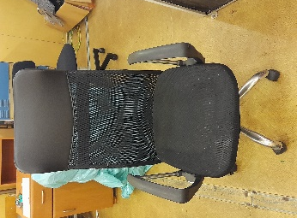
- 27 | Krzesło biurowe obrotowe – Spectrum HB | M/M01/13689/2019 | 530,13 | 0,00 | 40,00 | Wyeksploatowane, uszkodzone. Uszkodzenie podnośnika pneumatycznego. Brak oparcia - złamany element podtrzymujący. Wyłamane kółko.  Data zakupu 2018 r. | uszkodzony | 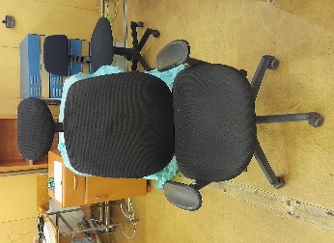
- 28 | Krzesło biurowe obrotowe – Spectrum HB | M/M01/13687/2019 | 530,13 | 0,00 | 40,00 | Wyeksploatowane, uszkodzony. Uszkodzenie podnośnika pneumatycznego. Uszkodzony podłokietnik. Uszkodzone kółko.  Data zakupu 2018 r. | uszkodzony | 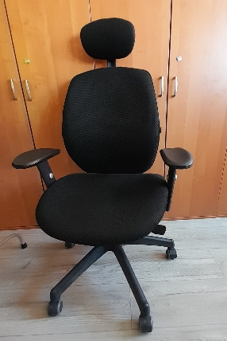
- 29 | Modem Huawei Mobile Broadband E3251; router HSPA+ TP-LINK TL-MR3020(UN), ver. 1.9 | NST/N01/08806/2019 | 848,70 | 0,00 | 10,00 | Wyeksploatowany, przestarzały, niespełniający standardów bezpieczeństwa informatycznego.  Data zakupu 2018 r. | zużyty | 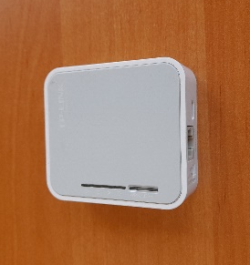
- 30 | Modem Huawei Mobile Broadband E3251; router HSPA+ TP-LINK TL-MR3020(UN), ver. 1.9 | NST/N01/08805/2019 | 848,70 | 0,00 | 10,00 | Wyeksploatowany, przestarzały, niespełniający standardów bezpieczeństwa informatycznego.  Data zakupu 2018 r. | zużyty
- 31 | UPS – Energenie, EG-UPS-002 | ST/487/01657/2019#03 | 200,00 | 0,00 | 40,00 | Wyeksploatowany, uszkodzony.  Akumulatory nie trzymają napięcia, brak możliwości ich ładowania.. Nieopłacalna naprawa.  Data zakupu 2015 r. | uszkodzony | 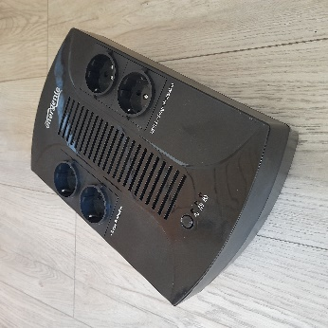
- 32 | UPS – Energenie, EG-UPS-002 | ST/487/01650/2019#03 | 200,00 | 0,00 | 40,00 | Wyeksploatowany, uszkodzony.  Akumulatory nie trzymają napięcia. Po załączeniu do prądu „wybija” bezpieczniki. Nieopłacalna naprawa.  Data zakupu 2015 r. | uszkodzony | 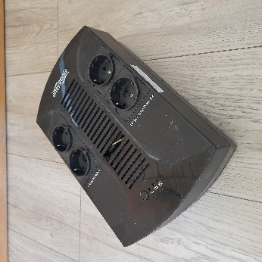
- 33 | UPS – Energenie, EG-UPS-002 | ST/487/01663/2019#03 | 200,00 | 0,00 | 5,00 | Wyeksploatowany, uszkodzony. Nieopłacalna naprawa.  Data zakupu 2015 r. | uszkodzony | 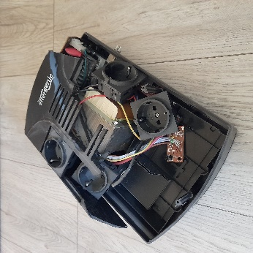
- 34 | UPS – Energenie, EG-UPS-002 | ST/487/01651/2019#03 | 200,00 | 0,00 | 20,00 | Wyeksploatowany, uszkodzony.  Brak akumulatorów. Na płytce widoczne ślady przepięcia. Nieopłacalna naprawa.  Data zakupu 2015 r. | uszkodzony | 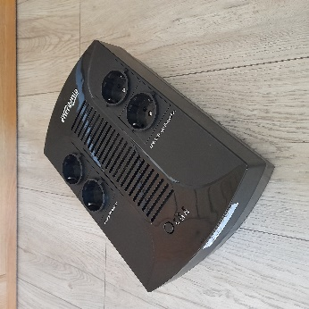
- 35 | UPS – MetaSystem, ally HF2000 | PST/P01/02231/2019 | 4 450,56 | 0,00 | 50,00 | Urządzenie przestarzałe.  Wycofane z eksploatacji Uszkodzone – nie działa Serwis, w rozmowie telefonicznej stwierdził, że ze względu na brak części (elektroniki) naprawa jest nieopłacalna.  Data zakupu 2004 r. | zużyty | 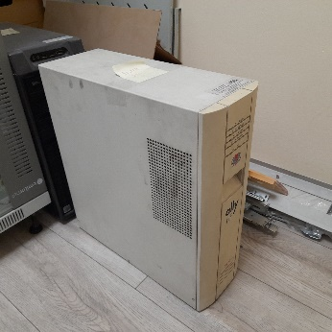
- 36 | UPS – MetaSystem, ally HF1000 | PST/P01/02241/2019 | 2 036,18 | 0,00 | 50,00 | j.w. | zużyty | 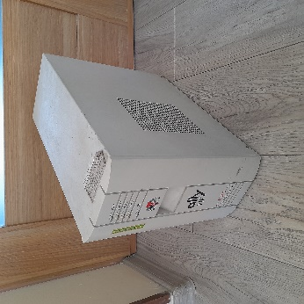
- 37 | UPS – MetaSystem, ally HF1000 | PST/P01/02236/2019 | 2 036,18 | 0,00 | 50,00 | j.w. | uszkodzony | 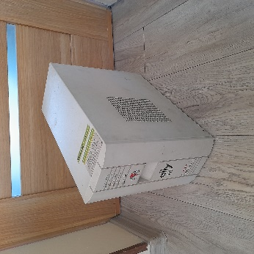
- 38 | UPS – MetaSystem, ally HF1000 | PST/P01/02228/2019 | 4 450,56 | 0,00 | 50,00 | j.w. | uszkodzony | 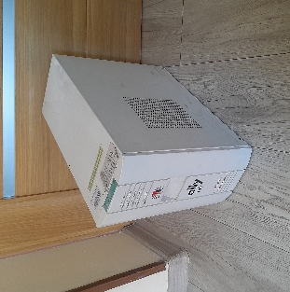
- 39 | UPS – MetaSystem, ally HF1000 | PST/P01/02232/2019 | 4 450,56 | 0,00 | 50,00 | j.w. | uszkodzony | 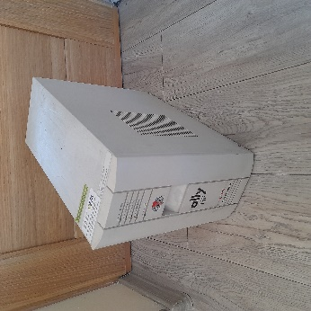
- 40 | UPS PowerWalker VF1 2000 | PST/P01/05889/2019 | 3 567,00 | 0,00 | 500,00 | Wycofany z użytkowania. | zużyty | 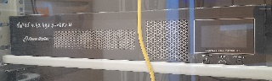
- 41 | Telefon bezprzewodowy – Gigaset, A120 Duo | NST/N01/08452/2019 | 210,00 | 0,00 | 40,00 | Urządzenie przestarzałe. Wyeksploatowany. Brak możliwości naładowania telefonu (nie działa ładowarka). Uszkodzony ekran.  Data zakupu 2017 r. | zużyty | 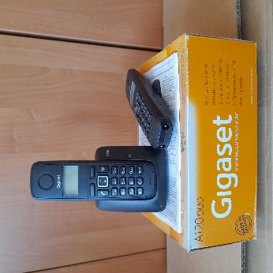
- 42 | Lampa biurkowa | NST/N01/09711/2019 | 50,00 | 0,00 | 10,00 | Lampka uszkodzona. Po załączeniu do prądu nie działa.  Data zakupu 2019 r. | zużyty | 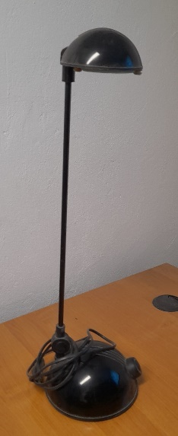
- 43 | Czajnik Bosch TWK7801 | NST/N01/06300/2019 | 129,99 | 0,00 | 5,00 | Uszkodzony, nie grzeje wody.  Data zakupu 2013 r. | uszkodzony | 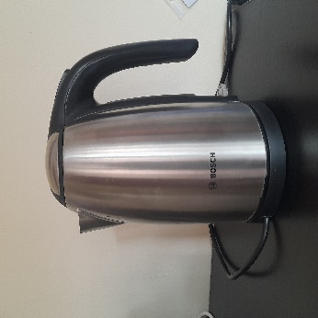
- 44 | Mini kontener pomiarowy (Żory)  - czerpnia poboru próby powietrza  - klimatyzator Cosmotec EVO1400220 nr ser. 162619 | NST/N01/09522/2019 | 100,00 | 0,00 | 500,00 | Uszkodzone obwody elektryczne, nie działa klimatyzator. Powodem było przępięcie w sieci spowodowane uderzeniem pioruna. Sprzęt wycofano z użytkowania.  Data zakupu 2011 r. | uszkodzony | 